Пән:  «Ақпараттық-коммуникациялық технологиялар» |  |  | Мектеп:
Күні: 12.10.2021ж |  |  | Мұғалімнің аты-жөні: З.Дюсенова
Сынып: 4 сынып |  |  | Қатысқандар саны:  Қатыспағандар саны: |  | Сынып: 4-сынып
Сабақ тақырыбы |  | Өз ойыным
Осы сабақта қол жеткізілетін оқу мақсаттары (оқу бағдарламасына сілтеме) |  | 4.4.1.3 салыстыру операторларын пайдалану  4.4.2.2 өз сценарийі бойынша ойын жасау
Сабақ мақсаттары |  | Барлық оқушылар: Бұл бөлімде айнымалылар, логика негіздері, логикалық салыстыру және қайталау операторлары қарастырылады. Көптеген оқушылар: Нәтижесінде оқушылар тоқсан бойы орындаған жұмыстарын біріктіріп, ойын жобасын құрастыра алады. Өз ойындарының сценарийін оқушылар мәтіндік редакторын қолдана отырып, кесте түрінде ұсынады.  Кейбір оқушылар: Ойын құрастыру кезең барлық тақырыптарды бекітуіне ықпал етеді.
Бағалау критерийлері |  | - - айнымалыларды қолдана алады;  - - кірістірілген қайталау операторын жүзеге асыра алады;  - - мәтінде қарапайым кестелер жасай алады  - - логикалық операторларды пайдалана алады;  - - салыстыру операторларын пайдалана алады;  - - өз сценарийі бойынша ойын жасай алады.
Тілдік мақсаттар |  | Пән бойынша оқу мақсаты  Оқытудың тілдік мақсаты  Пәндік лексика және терминология  Диалог құруға/жазылымға қажетті сөздер  Оқушылар:  - айнымалыларды қолдана алады;  - кірістірілген қайталау операторын жүзеге асыра алады;  - мәтінде қарапайым кестелер жасай алады  - логикалық операторларды пайдалана алады;  - салыстыру операторларын пайдалана алады;  - өз сценарийі бойынша ойын жасай алады.  Оқушылар:  - өз сценарийін талқылау;  - ойынды құру алгоритмын және ойын сахнасын сипаттау;  - қолданылған спрайттарды, логикалық және салыстыру операторларды, олардың қызметтерін атап шығу.  кейіпкер, костюм, сахна, блоктар, оқиға, командалар, орындалу реті, айнымалылар, қайталау, цикл, егер, шешім, алгоритм, логика, салыстыру операторлар, логикалық операторлар, өрнектер.  Бұл ойында келесі айнымалылар қолданылады …  Менің спрайтымда … костюм бар.  Бұл спрайтта … циклы қолданылған.  Менің/біздің жобамның/жобамыздың мағынасы …  Мен/біз бұл мәселені … шештік.  Біз осы шешімге … себептен тоқтадық.  Мен скриптіні тестілеу барысында … жұмыс істеп тұрғанын, ал … жұмыс істемей тұрғанын анықтадым…  Сондықтан мен келесі шешімге келдім …
Құндылықтарды дарыту |  | Оқушыларды бір-біріне деген құрмет көрсетуіне тәрбиелеу.
Пәнаралық байланыстар |  | Математика, жаратылыстану, әдебиеттік оқу, көркем еңбек.
АКТ қолдану дағдылары |  | Интернет-ресурстар, дерекқордан және интернеттен сабаққа қатысты ақпаратты іздеу;
Бастапқы білім |  | Оқушылар дайын сценарий бойынша ойын құрастыра алады және Scratch программалау ортасында бірнеше сахналармен, кейіпкерлермен жұмыс атқара алады.
Сабақтың барысы
Сабақтың  жоспарланған кезеңдері | Сабақтағы жоспарланған іс-әрекет |  |  |  |  | Ресурстар
Сабақтың басы | Жаңа топ құру  Психологиялық ахуал қалыптастыру.  «Ғажайып жылулық шынжыры» жылулық шеңбері  Балалар бір-бірінің қолдарынан ұстап,жылы күлкілерін сыйлайды.Педагог күлкінің маңызына тоқтайды.  Оқу құралдары арқылы (өшіргіш, қалам, қарындаш т.б.) ортаға бала санына қарай түрлі ручка, (қарындаш, өшіргіш) қойылады  әр оқушы өзіне ұнаған түсті алады түстер бір-бірін тауып, бір топ құрайды    Жұмыс ережесін келісу  - Сабақта бір-бірімізді сыйлаймыз, тыңдаймыз!  - Уақытты үнемдейміз!  - Нақты,дәл жауап береміз!  - Сабақта өзіміздің шапшаңдығымызды, тапқырлығымызды көрсетеміз!  - Сабаққа белсене қатысып, жақсы баға аламыз!  Алдыңғы білімді еске түсіру (ұжымда)  ҚБ: Отшашу арқылы бір-бірін бағалау.  Оқу мақсатын таныстыру  Күтілетін нәтижені анықтау  Қызығушылықты ояту  «Өзіңе тілегенді басқаларға тілеңіз!» ойсергегі арқылы бастауға  болады.Сабақ тақырыбы мен күтілетін нәтижені оқушылар болжайды. |  |  |  |  | Оқушыларды топтарға бөлуге арналған суреттер.  Сұраққа жауап берген оқушыны мадақтау,толықтыру жасау, тиімді кері байланыс орнату.  Алдыңғы білімді еске түсіру тапсырмала  ры
Сабақтың ортасы | Дескрипторы:  - - айнымалыларды қолдана алады;  - - кірістірілген қайталау операторын жүзеге асыра алады;  - - мәтінде қарапайым кестелер жасай алады  - - логикалық операторларды пайдалана алады;  - - салыстыру операторларын пайдалана алады; |  |  |  |  | Scratch ортасында құрылған программаларды бағалауға арналған рубрикалар  http://scratched.gse.harvard.edu/resources/rubric-assessing-scratch-projects-draft-0  өзін-өзі және өзара бағалау түрлері  https://multiurok.ru/files/vidy-samootsienivaniia-i-vzaimootsienivaniia-na-ur.html  Белсенді оқу тапсырмала  ры.
Сабақтың соңы | Рефлексия (жеке,жұпта,топта, ұжымда)  «Білім гүлі» кері байланыс.  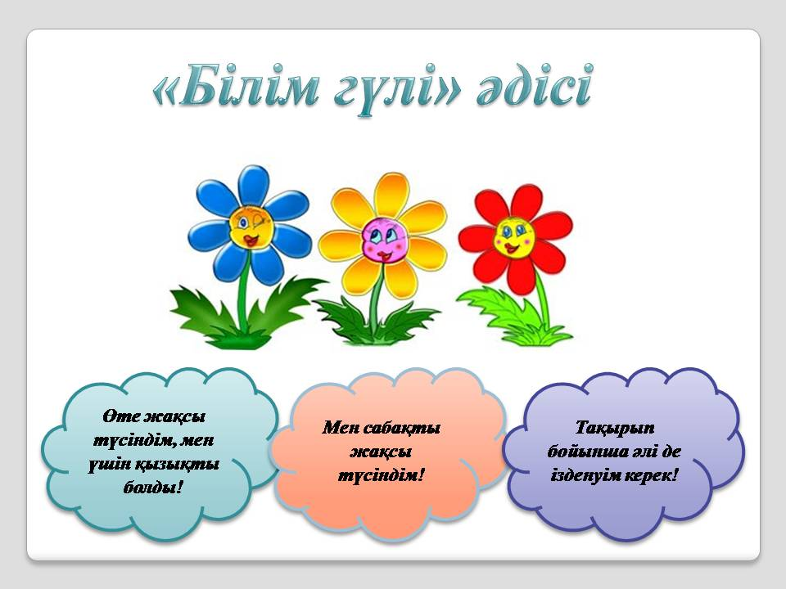 |  |  |  |  | Тапсырманы орындаған оқушыны мадақтау,  толықтыру жасау, тиімді кері байланыс орнату.  Түрлі түсті  суреттері бар  журналдар,  флипчарт, желім  Оқушылар сабақтан алған әсерлерін кері байланыс парағы тапсырмала  ры арқылы білдіре алады.
Қосымша ақпарат
Саралау. Сіз қосымша көмек көрсетуді қалай  жоспарлайсыз? Қабілеті жоғары оқушыларға  қандай міндет қоюды жоспарлайсыз? |  |  |  | Дереккөздер: Кейбір оқушылар басқа сыныптастарына қарағанда анағұрлым  күрделі дереккөздермен жұмыс істей  алады.
Бағалау. Оқушылардың үйренгенін, материалды меңгергенін тексеруді қалай жоспарлайсыз? |  |  |  | Бағалау парақтары
Сабақ бойынша рефлексия
Сабақтың оқу мақсаты шынайы ма?
Бүгін оқушылар не білді?
Сыныптағы ахуал қандай болды?
Мен орындаған саралау шаралары тиімді болды ма?
Мен сабақжоспарымды орындап үлгердім бе?
Мен өз жоспарыма қандай түзетулер енгіздім және неліктен?
Қорытынды бағалау
Қандай екі нәрсе табысты болды (оқытуды да, оқуды да ескеріңіз)?
1.
2.
Қандай екі нәрсе сабақты жақсарта алады (оқытуды да, оқуды да ескеріңіз)?
1.
Сабақ барысында сынып немесе жекелеген оқушылардың жетістіктері/қиындықтары туралы не
білдім? Менің келесі сабағымды жетілдіруге не көмектеседі, неге көңіл бөлу керек?
1.
2.

